10 martie 2016
RAPORT ZILNIC

Date de conectare FTP
HOST: 91.195.151.146
USERNAME: romgaz
PASSWORD: s3cur1zat

În scopul unei mai bune colaborări, vă rugăm să ne semnalaţi eventualele neplăceri şi să ne oferiţi sugestii pe care le consideraţi necesare creşterii calităţii serviciului de monitorizare.

1.Ştiri şi emisiuni din domeniul gazelor

Nu au fost ştiri de interes pe canalele radio - TV

2.Ştiri şi emisiuni din domeniul energiei

Calificativ:  NEUTRU | Pericol pe Dunăre | ProTV-19:33  2min 19s  TVR1-20:17  1min 51s
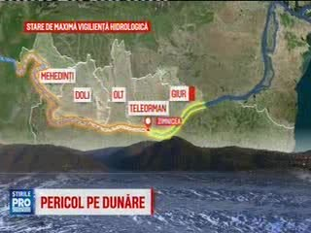 | Dunărea ar putea ieşi din matcă, avertizează hidrologii, care au emis un cod portocaliu de inundaţii. Sunt aşteptate debite mari, ce depăşesc cotele de apărare. La Porţile de Fier Dunărea e vizibil umflată. Autorităţile anunţă că mâine, debitul va fi aproape dublu cât normalul în această perioadă.  VIDEO ProTV  VIDEO TVR1

Nu au fost ştiri de interes pe canalele radio

